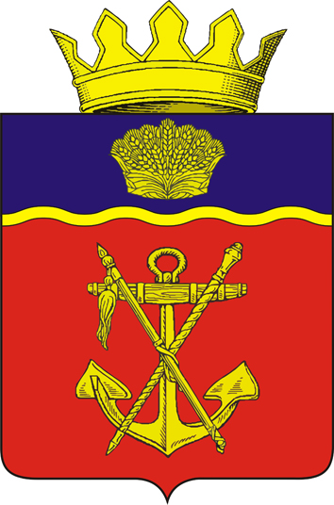

АДМИНИСТРАЦИЯ

КАЛАЧЁВСКОГО МУНИЦИПАЛЬНОГО РАЙОНА

ВОЛГОГРАДСКОЙ ОБЛАСТИ

-

ПОСТАНОВЛЕНИЕ

от «17»04.2020 г. № 324

Об отмене торгов по продаже имущества, находящегося в собственности Калачевского муниципального района Волгоградской области, назначенных на 23.04.2020 г. по лоту № 4.

В соответствии с п. 4 ст. 448 Гражданского кодекса Российской Федерации, руководствуясь Уставом Калачевского муниципального района Волгоградской области администрация Калачевского муниципального района Волгоградской области
п о с т а н о в л я ет:

1. Аукцион по продаже объектов муниципального имущества без объявления цены в электронной форме, назначенный на 09:00 часов(время - московское), 23.04.2020 г. по лоту № 4 трактор ДТ-75т, заводской номер 817277, 1990 года выпуска., отменить.
2. Настоящее постановление подлежит официальному опубликованию.
3. Контроль исполнения настоящего постановления возложить на первого заместителя главы Калачевского муниципального района Волгоградской области Н.П. Земскову.

Глава Калачевского
муниципального района П.Н. Харитоненко

